嘉義縣第二屆「社區防災模型建置」探索創造挑戰觀摩賽實施計畫
- 計畫緣起
21世紀，地球持續面臨氣候變遷、資源衰竭、疾病擴散、物種滅絕等嚴苛考驗。地震頻仍、瞬間暴雨導致淹水與坡地災害、旱澇，已蔓延近三年的COVID-19，除衝擊經濟發展外，更改變人類的生活方式與人際關係。在這無法掌控預知下一步變化的脈動中，如何從防災的角度「減災、整備、應變、復原」及氣候變遷中「調適」與「減緩」，尋求一個與災害共處的模式，讓「防災成為一種態度與習慣」是重要的課題。
聯合國於105至119年以永續發展目標(sustainable development goals, SDGs)為框架，推動全球永續發展。台灣師範大學葉欣誠註1等四位學者發展之「氣候變遷素養」，以「知識、態度、技能、行動」做為永續發展教育（ESD）四大主構面，嘉義縣政府亦於108年提出教育政策白皮書揭櫫「好習慣、重健康、愛鄉土、樂教學、用科技及接國際」六大教育目標。防災教育的推動在強調「素養導向」的今日，從前揭的發展趨勢，著重師生「在地環境觀察」、「問題發現與解決策略」與「永續發展」問題解決策略學習Project Based Learning (PBL)的在地行動力。
112年度「社區防災模型建置」除參考FLL Explore及FLL Challenge的比賽賽制與核心精神：探索、創新、影響、包容、團隊合作、樂趣，並結合嘉義縣政府於111年度出版的18鄉鎮鄉土社區踏100問手冊，以小組團隊透過對所生活的社區範圍，去發掘問題、提供創新創意想法，善用SDGs指標、STEAM與創意來改善所處社區環境、尊重並包容彼此差異、彼此合作、快樂體驗過程及分享所學到的防災與永續發展知識！
- 計畫目的
- 培養學生對各類災害潛勢與災害類型的認識與了解。
- 提升學生減災、整備、應變、復原各階段知識概念。
- 促進學生對所居住社區環境在地關懷的實際行動力。
- 提供學生以科學創意與競賽運用科技解決問題能力。
- 辦理單位
- 指導單位：教育部
- 主辦單位：嘉義縣政府
- 承辦單位：嘉義縣朴子市雙溪國民小學
- 協辦單位：嘉義縣防災教育輔導團
- 活動日期：112年9月22日。(暫定)
- 活動對象及報名：
- 組別：
- Explore組：國小1-4年級。
- Challenge組：國小5-6年級、國中1-3年級。
- 報名方式：參與第一場次增能研習後，於4月21日(星期五)前，填妥google表單。
- 報名人數：學生(3〜5)人、指導教師(1〜2)人，姓名務必填寫正確以利後續比賽敘獎。
- 補助參賽隊伍購置設計產出模型用之LEGO、m-bot及相關布置印刷及材料：
- Explore組：視報名隊數酌予補助每隊1,500元 - 2,000元。
- Challenge組：視報名隊數酌予補助每隊5,000元 - 6,000元。
※主辦單位視報名隊伍多寡，保有調升或調降各隊補助金額之權利。
- 比賽規則：
- 團隊的任務是發揮想像力，設計並建造一個可以讓人們宜居防災和保持健康即與在地結合的社區空間環境，利用團隊的模型及海報把你們所創造跟學習到的東西盡情的與評審及其他團隊分享。
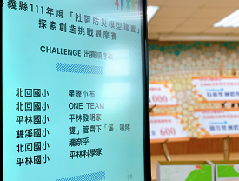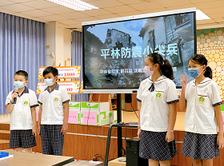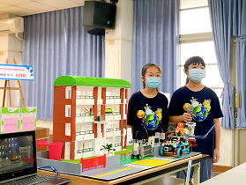
- 經由實際走讀觀察，結合「社區踏查家鄉100問手冊」，記錄社區面臨的環境問題，融入SDGs的指標及防減災概念，利用m-bot、Ardunio和LEGO機器人或其它物件建立團隊的社區模型。經由學習、探索、團隊合作，擬定策略改善社區環境問題，並以海報製作整個探究歷程與成果。
- 可以使用樂高積木、同等品、底板或其他材料。
- 至少有部分機構動作是透過使用感應元件軟硬體控制。
- Explore組評審標準
- 防災模型
(1)參賽隊伍針對一項防災項目製作防災模型。模型最多只能有一項機械結構或感應元件，無者亦可，可使用任何款式的積木或手作美工創意發揮。
(2)參賽隊伍須製作學習歷程海報。
- 現場評審(每組停留10分鐘)
(1)參賽隊伍需針對防災主題設計隊呼，並於報告開始時進行隊呼。
(2)參賽隊伍需針對學習過程以及防災模型進行說明。
(3)指導老師可以在現場進行攝影，但不得參與報告及回答問題。
- 評分標準
Explore組 項 目 | 占比
主題海報呈現防災知識正確性 | 30 ﹪
防災模型設計之創意及特色 | 30 ﹪
團隊現場之分工與合作講解 | 30 ﹪
防災主題隊呼 | 10 ﹪
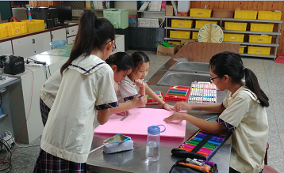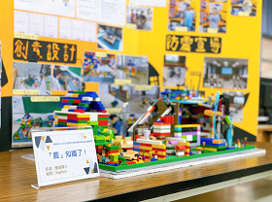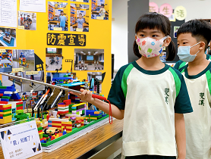
- Challenge組評審標準
- 防災模型
(1)透過防災教育的學習並針對一項社區防災主題探索。運用機械結構或感應元件製作防災模型，並於報告時呈現在評審面前。
(2)製作海報或PPT(探索主題及模型製作統整一份PPT或海報即可)，並向評審進行探究歷程與成果報告。
(3)防災模型所需的機械結構或感應元件可透過可編程控制器、筆記型電腦、平板或智慧型手機控制。可編程控制器可使用Lego Ev3、Lego Spike、Arduino、mbot、micro bit或其他同等品。
(4)防災模型可使用任何款式的積木或手作美工，請參賽隊伍創意發揮。
- 現場評審(每組報告5分鐘及問答10分鐘)
(1)參賽隊伍需針對防災主題設計隊呼，並於報告開始時進行隊呼。
(2)參賽隊伍需針對學習過程以及防災模型進行說明。
(3)指導老師可以在現場進行攝影，但不得參與報告及回答問題。

- 評分標準
Challenge組 項 目 | 占比 | 備註
防災主題探索簡報(防災知識正確性、主題探索內容適切性) | 30 ﹪ | 防災領域專家學者  資訊科技領域專家
模型結構設計之創意及特色(防災模型設計說明與機械結構或感應器演示) | 30 ﹪ | 防災領域專家學者  資訊科技領域專家
模型主題與在地結合及融入SDGs之適切性 | 20 ﹪ | 防災領域專家學者  資訊科技領域專家
團隊之分工與合作講解 | 20 ﹪ | 防災領域專家學者  資訊科技領域專家
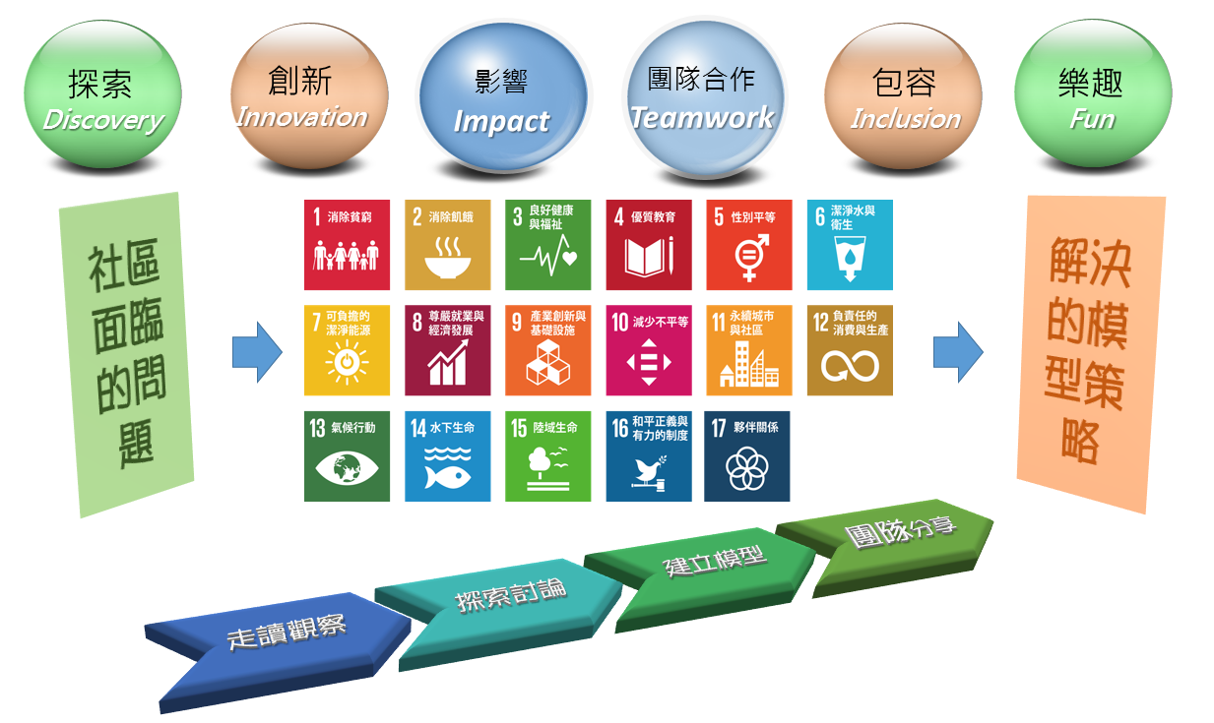
- 活動資訊
- 第一場次：防災先備知識增能研習
- 時間：112年3月15日(星期三)，13：30 - 16：30。
- 地點：雙溪國小視聽教室。
- 參加人員：欲報名隊伍指導教師。
- 請3月14日(星期二)前逕上全國教師在職進修資訊網報名，請各校核予參加人員公(差)假登記前往；全程參加者核予3小時研習時數。
- 活動議程
時 間 | 活 動 內 容 | 備 註
13：10 - 13：30 | 報到
13：30 - 13：40 | 主持人致詞 | 國教科長
13：40 - 15：20 | 防災課程（安全意識、災害原則、風險辨識、管理、災害管理） | 暨南國際大學  通識教育中心  林怡資助理教授
15：20 - 15：30 | 休息
15：30 - 16：20 | 防災教育導入議題教學及FLL Explore與 FLL Challenge比賽經驗分享）/比賽規則解說
16：20 - 16：30 | 綜合座談
16：30 - | 賦歸
- 第二場次：「社區防災模型建置」探索創造挑戰觀摩賽
- 時間：112年9月22日(星期五)，08：00 - 12：30。
- 地點：永慶高中。
- 參加人員：參賽隊伍學生、指導教師。
- 活動議程
時 間 | 活 動 內 容 | 備 註
08：00 - 08：30 | 報到及模型布置
08：30 - 08：40 | 開幕致詞 | 教育處
08：40 - 11：50 | 「社區防災模型建置」探索創造挑戰現場評審 | 外聘學者專家  (防災專家學者*2位)  (程式專家學者*1位)  (科技教育教師*1位)
11：50 - 12：10 | 評審會議及成績統計
12：10 - 12：30 | 講評/成績公布/頒獎
12：30 - | 午餐/賦歸
- 活動獎勵
Explore組特別獎 | 獎項概念 | 獎勵
最佳活耀獎*1隊 | 學生敢於表現自我，面對評審不畏懼，並積極參與發表。 | 團隊禮券600元、縣府獎狀乙紙；指導老師嘉獎1次。
最佳學習獎*1隊 | 從這次的防災主題探索中學習到正確的防災知識。 | 團隊禮券600元、縣府獎狀乙張；指導老師嘉獎1次。
最佳模型獎*1隊 | 防災模型符合探索主題，並能創意設計具體的防災模型。 | 團隊禮券600元、縣府獎狀乙張；指導老師嘉獎1次。
最佳合作獎*1隊 | 小組分工得宜，每位學生都有表達的機會。 | 團隊禮券600元、縣府獎狀乙張；指導老師嘉獎1次。
探索策略獎*1隊 | 針對這次的防災主題探索，能運用研究的方法進行探索，並能統整與歸納。 | 團隊禮券600元、縣府獎狀乙張；指導老師嘉獎1次。

Challenge組特別獎 | 獎項概念 | 獎勵
創新設計獎*2隊 | 防災模型符合探索主題，並能針對未來的防災策略設計具體的模型。 | 團隊禮券2,000元、縣府獎狀乙張；指導老師嘉獎1次。
傑出工程獎*1隊 | 能運用機械結構與感應器有效的啟動防災模型，並富創意性。 | 團隊禮券2,000元、縣府獎狀乙張；指導老師嘉獎1次。
最佳專業獎*1隊 | 能針對防災項目進行主題探索，包含探索動機、資料蒐集、問題解決及歸納與建議。 | 團隊禮券2,000元、縣府獎狀乙張；指導老師嘉獎1次。
團隊營運獎*1隊 | 小組分工得宜，報告時有條有理，並能針對評審的問題做正確的回答。 | 團隊禮券2,000元、縣府獎狀乙張；指導老師嘉獎1次。

參加獎 | 為鼓勵參加隊伍，每隊皆獲頒防災禮品乙份
【備註】1.優勝隊數得依實際參賽隊數調整。
2.教師敘獎部分依據「嘉義縣國民中小學校長教師職員獎勵基準」規定辦理。
- 預期效益
  - 提升學生對各類災害潛勢與災害類型之認識與了解。
  - 提升學生減災、整備、應變、復原各階段知識概念。
  - 提升學生對所居住社區環境在地關懷的實際行動力。
  - 提升學生以科技資訊於解決在地防災問題思考能力。
- 備註
本研習活動如有任何問題，請洽教育處承辦人徐婉瑜（電話：3620123分機8308）或雙溪國小陳昭典主任(電話：05-3795549)。
- 本計畫如有未盡事宜，得隨時補充修正之。

